INSTALASI SOFTWARE DAN WEBSITE BUILDER

NAMA : Muchsin amarul haq
NIM : 707012500075
Kelas : 49-03
Mata Kuliah : Pemrograman Web

- Tujuan Praktikum
Tujuan dari praktikum ini adalah:
- Supaya bisa instal XAMPP sebagai server lokal.
- Bisa instal Node.Js untuk kebutuhan JavaScript modern.
- Bisa instal Git untuk mengatur versi kode.
- Bus instal Boostsrap Studio dan Mobirise sebagai website builder.
- Bisa membuat desain tampilan website (frontend).
- Bisa export hasil desain ke file HTML dan CSS.
- Alat dan Bahan
- Perangkat:
- Laptop/PC minimal
- Internet yang stabil
- Software yang digunakan:
- XAMPP
- Node.Js
- Git
- Booststrap Studio
- Browser
- Langkah – langkah Praktikum
- Instal XAMPP
- Download XAMPP dari website
- Jalankan file installer
- Pilih semua komponen (Apache, MySQL, dll).
- Biarkan lokasi default (C:\xampp).
- Selesaikan instalasi.
- Buka XAMPP Control Panel, lalu klik Start di Apache dan MySQL.
- Instal Node.Js
- Download Node.Js versi LTS.
- Jalankan installer dan klik sampai selesai.
- Cek di Command Prompt dengan ketik:
- node -v
- npm -v
- Instal Git
- Donwload Git dari website resminya.
- Isntal seperti biasa.
- Cek dengan ketik:
- git –version
- Instal Boostrap Studio
- Download file installer.
- Jalankan dan tunggu sampai selesai.
- Buka aplikasi untuk memastikan bisa dipakai.
- Instal Mobirise
- Download dari website resmi Mobirise.
- Klik instal.
- Setelah selesai, buka aplikasinya.
- Membuat Desain Frontend
- Buka Boostra Studio atau Mobirise.
- Buat halaman utama.
- Tambahkan:
- Navbar/menu
- Header
- Konten
- Footer
- Atur supaya tampilannya responsif.
- Export ke format HTML dan CSS.
- Simpan hasilnya ke folder htdocs di XAMPP.
- Hasil dan Dokumentasi Program
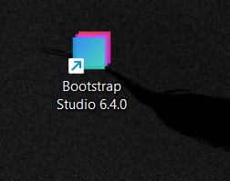
- instal boostrap studio

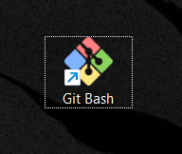
- donlowod GIT bash

c.buat Projek
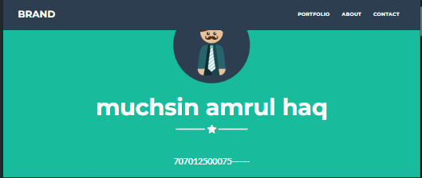

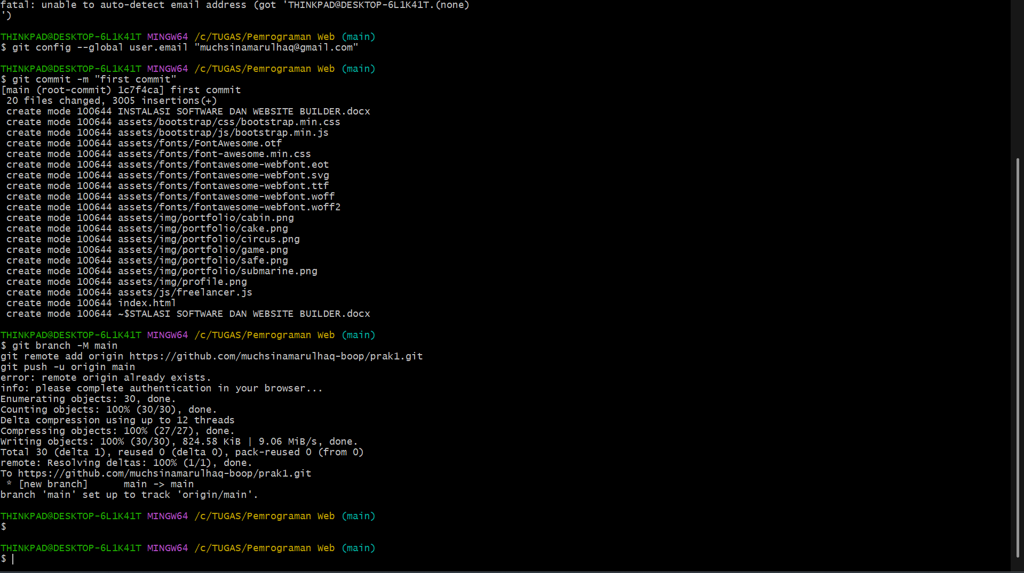
d. Push file kamu ke github

6.Analisis dan Pembahsan
Bootstrap Studio memudahkan pembuatan desain website karena menyediakan fitur drag-and-drop. Dengan framework Bootstrap, kitab isa membuat web tanpa perlu menulis kode secara manual.

6.Kesimpulan
Dengan menggunakan aplikasi Bootstrap studio kamu bisa dengan sangat mudah membuat tampilan atau hasil desain dari projek. Bootstrap studio sudah menyediakan segala hal yang pastinya kamu butuhkan.
7.Lampiran
Link repositori github:
https://github.com/muchsinamarulhaq-boop/prak1

